ANALISIS Y CLASIFICACION DEL ENUNCIADO DEL PROBLEMA EN SUS ELEMENTOS

|  |  |
| --- | --- |
| CAPTURA DE DATOS | Ecuación de segundo grado de la forma = $$ax^{2}+bx+c$$ 3 números a, b y c  X1 y x2 como resultados |
| OPERACIONES ARITMETICAS | $$ax^{2}+bx+c$$ |
| PREGUNTAS |  |
| OBSERVACIONES |  |

2. Diagrama de Entrada-Proceso-Salida

|  |  |  |
| --- | --- | --- |
| **ENTRADAS PROCESOS SALIDAS** | | |
| Ecuación cuadrática  3 números a, b y c |  | X1 y X2 |

3. Análisis de procesos aritméticos

|  |
| --- |
| Debemos conocer los valores de a, b y c para empezar a operar teniendo en cuenta que a debe ser diferente de cero. |
| Despues de poner los valores obtendremos los dos resultados |

5. Algoritmos

|  |  |
| --- | --- |
| Paso | DESCRIPCION |
| 1 | Definir x1, x2 Como Real |
| 2 | Definir A, B, C Como Real |
| 3 | Escribir "Introduzca un valor para A: "  Leer A |
| 4 | Escribir "Introduzca un valor para B: "  Leer B |
| 5 | Escribir "Introduzca un valor para C: "  Leer C |
| 6 | Si A <> 0 Entonces |
| 7 | x1 <- (B) - (raiz(B^2 - 4*A*C))/2*A; |
| 8 | x2 <- (-B) - (raiz(B^2 - 4*A*C))/2*A; |
| 9 | Escribir "El resultado es: ",x1 " y " x2; |
| 10 | SiNo |
| 11 | Escribir "El coeficiente debe ser diferente de cero. " |
| 12 | Fin Si |
| 13 | Fin Algoritmo |

6. Tabla de datos

|  |  |  |  |  |  |  |  |  |
| --- | --- | --- | --- | --- | --- | --- | --- | --- |
| Identificador | Tipo | Tipo  Dato | Valor Inicial | Ámbito E P S | | | Observaciones | Documentación |
| X1 y X2 |  | real | 0 |  |  | S |  | Variable que indica el resultado de la ecuación cuadrática |
| A, B y C |  | Real | 0 | E | P |  |  | Variable que indica los números presentes en la ecuación. |

7. Tabla de expresiones aritméticas y computacionales

|  |  |
| --- | --- |
| Expresiones Aritméticas | Expresiones Computacionales |
| $$\frac{−b±\sqrt{b^{2}}−4ac}{2a}$$ | X1 <- (B) - (raiz(B^2 - 4*A*C))/2*A; |
| x2 <- (-B) - (raiz(B^2 - 4*A*C))/2*A; |

8. Diagrama de flujo de datos

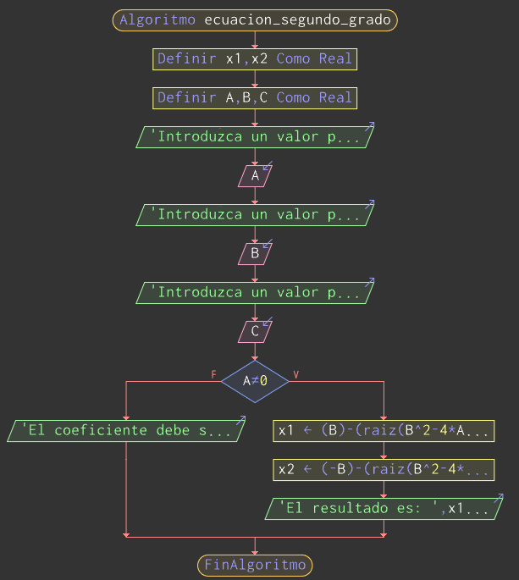

9. Prueba de escritorio

